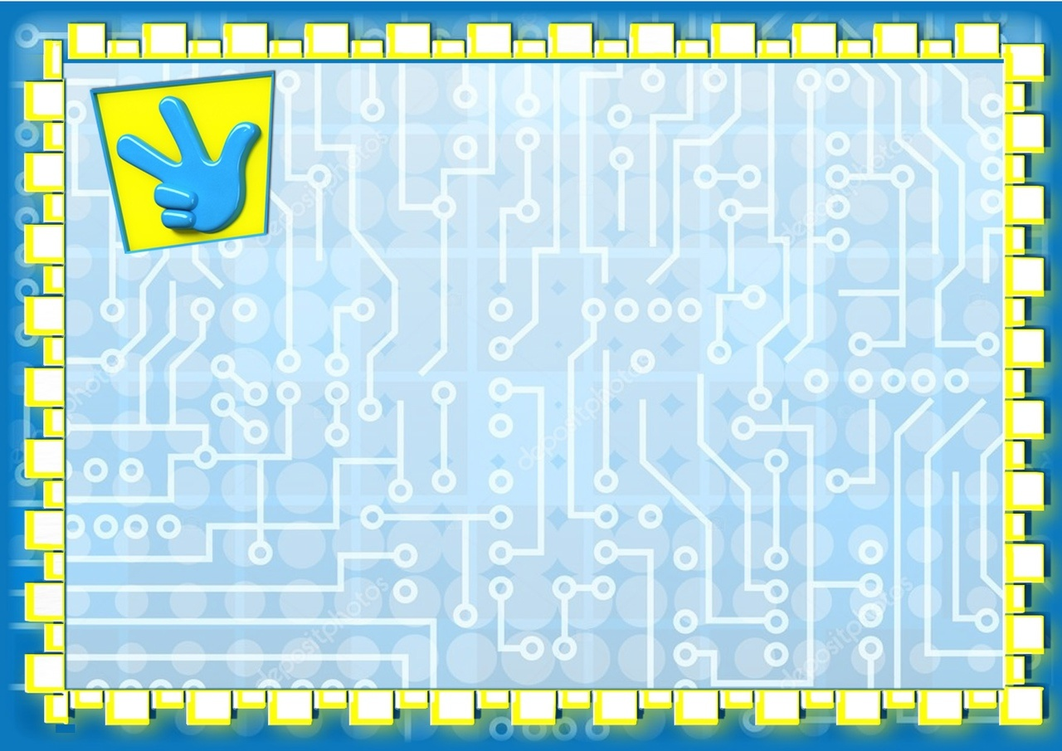
Б

Соры куян

Соры куян юына,
Ул кунакка җыена.
Юды борынын, юды авызын,
Юды колагын, сөртте корытып.
Ул кунакка китте!

Әти-әниләр өчен ярдәмлек
(2-3 яшь)
Ял өчен уеннар
Бергәләп өйрәник!
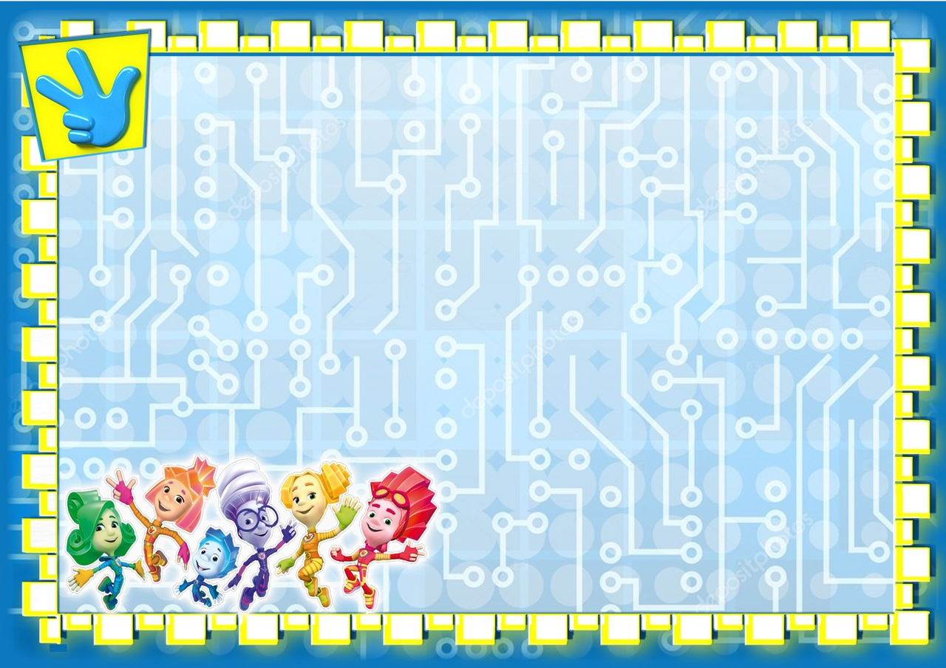

«Ак куянкай»

Ак куянкай утыра
Колакларын селкетә.
Менә шулай, менә шулай
Колакларын селкетә.
Куян туңа башлагач
Аякларын җылыта
Менә шулай, менә шулай
Аякларын җылыта
Куян hаман да туңа,
Сикергәләп тә ала.
Менә шулай, менә шулай
Сикергәләп тә ала
Кемдер аны өркетте
Ул урманга элдертте.

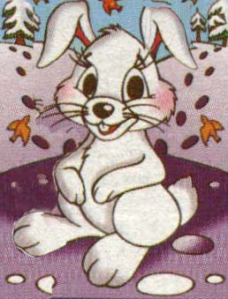

Ак калач

Булатның туган көненә
Без пешердек ак калач;
Менә шулай ул биек,
Менә шулай тәбәнәк;
Менә шулай тарлыгы;
Менә шулай киңлеге.
Ак калач, ак калач,
Теләгәнеңне сайлап кач!
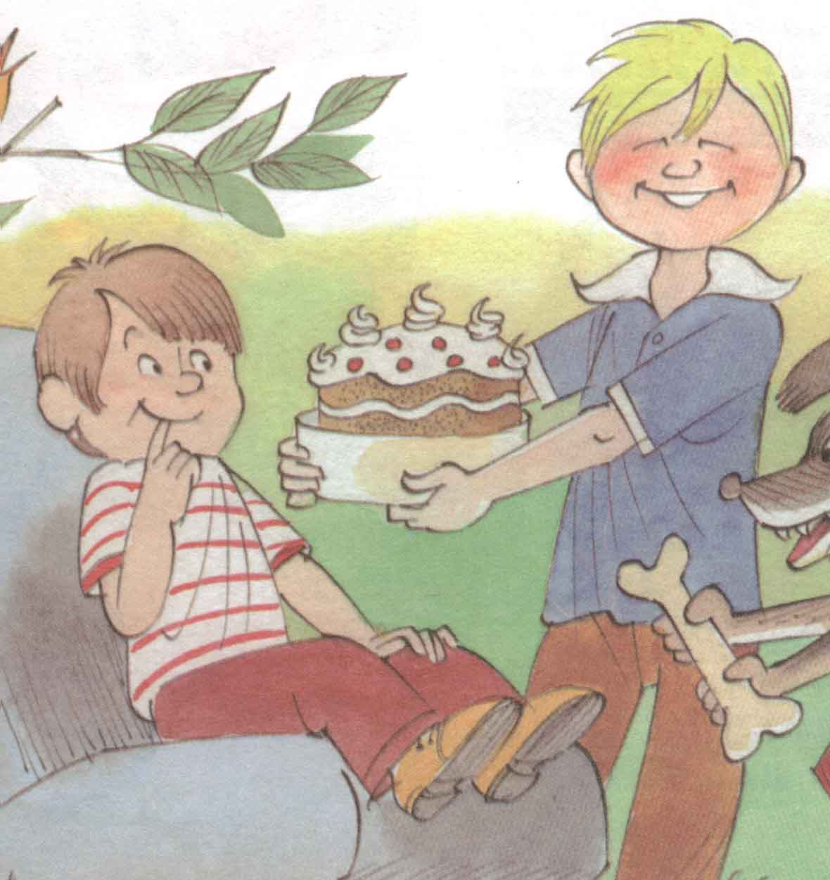

Җиләк җыям

Җиләк җыям, как коям,
Дәү әнигә бүләккә;
Монда бүләк күп икән,
Аю бүре юк икән.
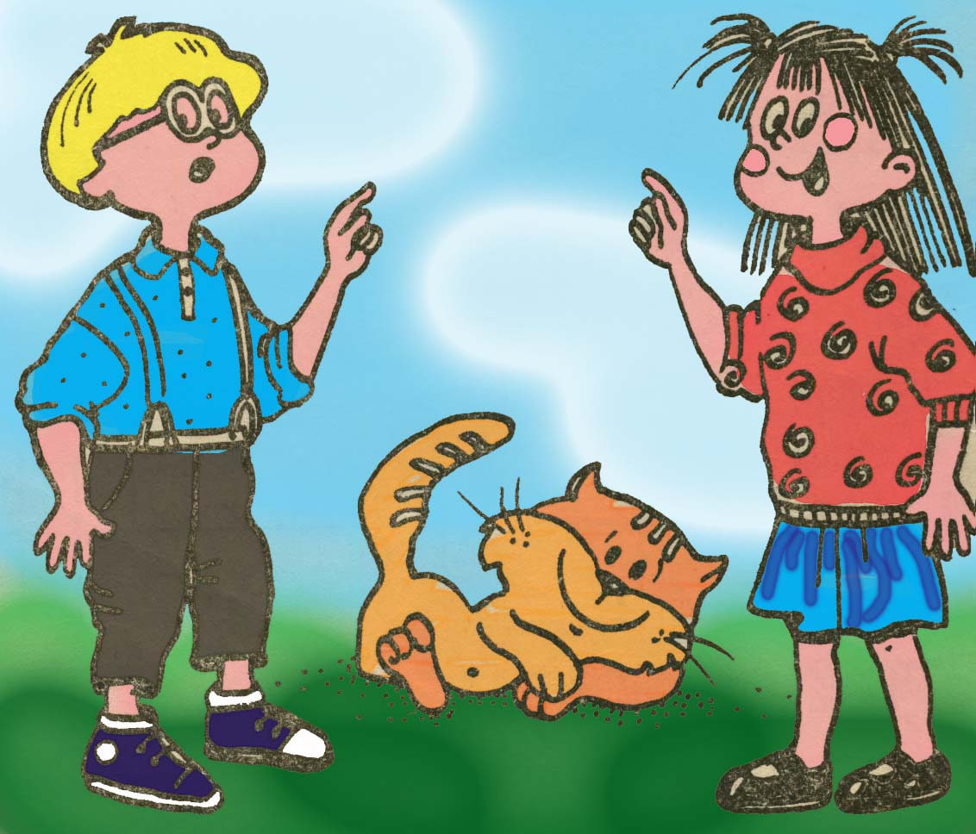
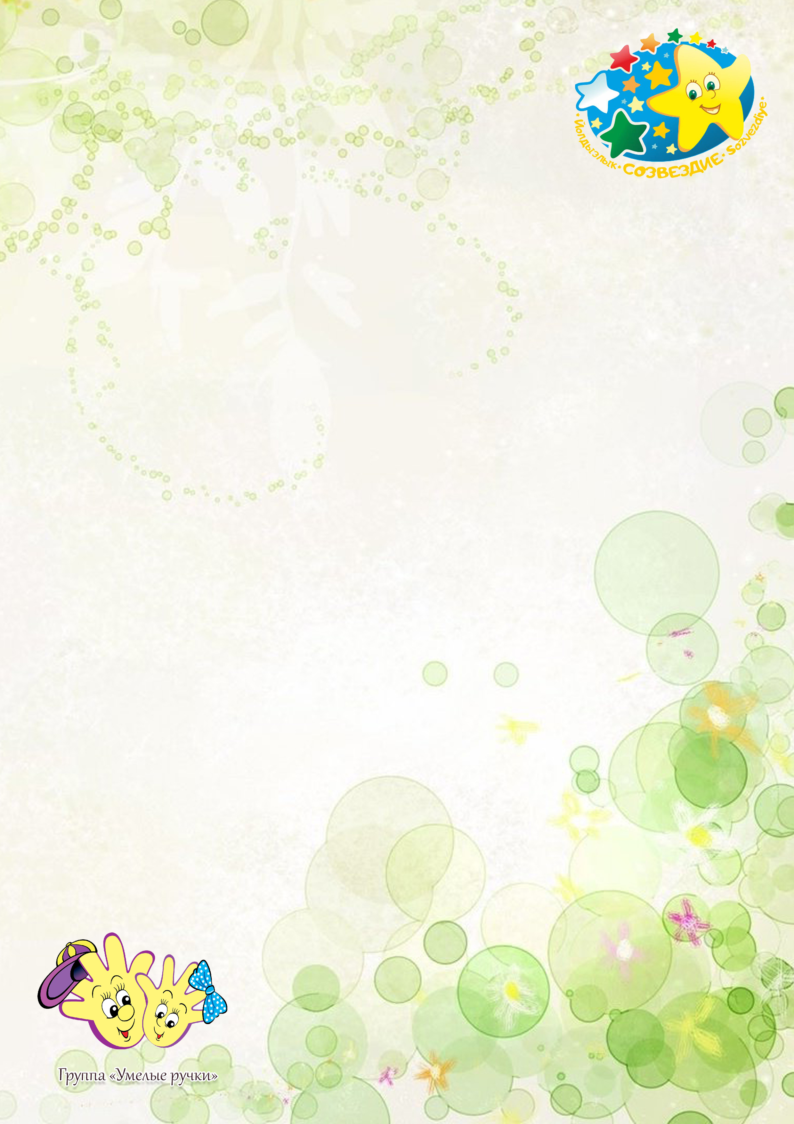
Әти-әниләр өчен ярдәмлек
(2-3 яшь)
Ял өчен уеннар
Бергәләп өйрәник!

Соры куян

Соры куян юына,
Ул кунакка җыена.
Юды борынын, юды авызын,
Юды колагын, сөртте корытып.
Ул кунакка китте!

«Ак куянкай»

Ак куянкай утыра
Колакларын селкетә.
Менә шулай, менә шулай
Колакларын селкетә.
Куян туңа башлагач
Аякларын җылыта
Менә шулай, менә шулай
Аякларын җылыта
Куян hаман да туңа,
Сикергәләп тә ала.
Менә шулай, менә шулай
Сикергәләп тә ала
Кемдер аны өркетте
Ул урманга элдертте.

Ак калач

Булатның туган көненә
Без пешердек ак калач;
Менә шулай ул биек,
Менә шулай тәбәнәк;
Менә шулай тарлыгы;
Менә шулай киңлеге.
Ак калач, ак калач,
Теләгәнеңне сайлап кач!

Җиләк җыям

Җиләк җыям, как коям,
Дәү әнигә бүләккә;
Монда бүләк күп икән,
Аю бүре юк икән.

